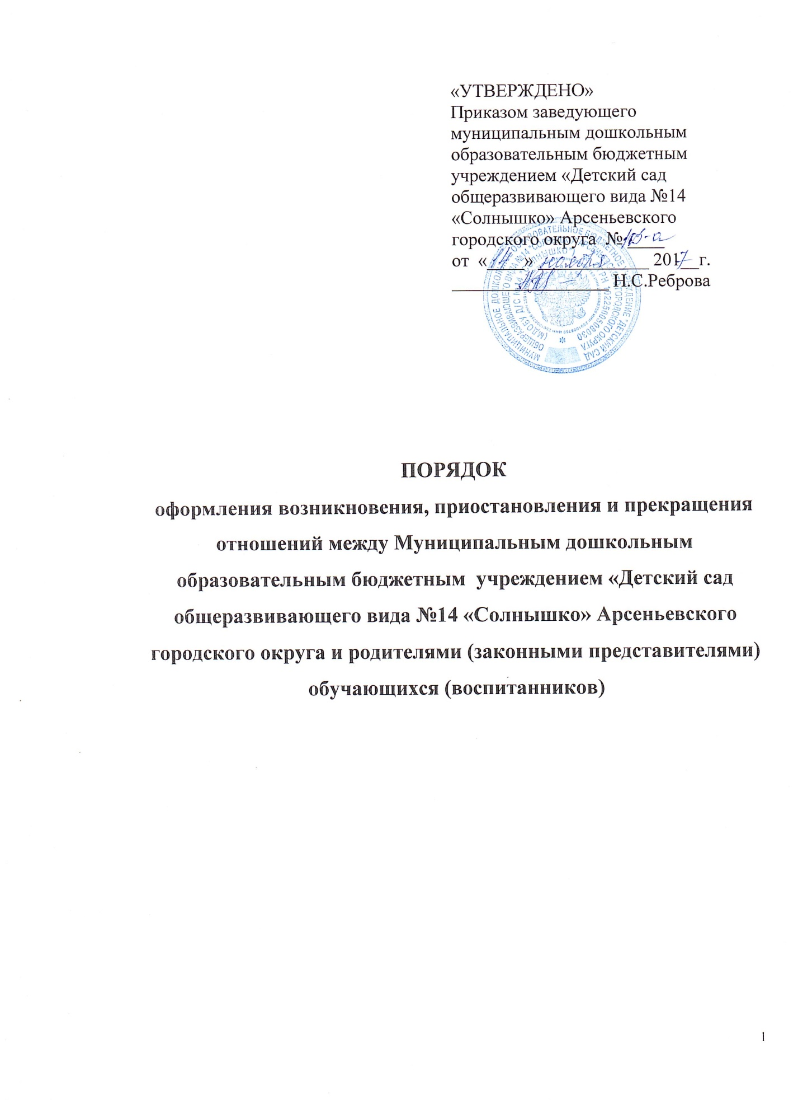

1.Общие положения
1.1. Настоящее Положение разработано в соответствии в соответствии с Федеральным законом «Об образовании в Российской Федерации» от 29.12. 2012 N 273-ФЗ, Положением «Об организации предоставления общедоступного бесплатного дошкольного образования в Арсеньевском городском округе» (приложение к решению Думы Арсеньевского городского округа от 07. 04. 2005 г. № 85), решения Думы Арсеньевского городского округа от 31 октября 2007 года № 208 - МПА «О принятии муниципального правового акта «Положение о порядке комплектования муниципальных дошкольных образовательных учреждений и дошкольных отделений общеобразовательных учреждений на территории Арсеньевского городского округа», Уставом МДОБУ д/с №14 «Солнышко» (далее – ДОУ)
1.2. Данный документ регулирует порядок оформления возникновения, приостановления и прекращения отношений между ДОУ и родителями (законными представителями) обучающихся (воспитанников).

2. Порядок оформления возникновения образовательных отношений
2.1. Основанием возникновения образовательных отношений между ДОУ и родителями (законными представителями) является приказ заведующего ДОУ о зачислении обучающегося (воспитанника) в дошкольное образовательное учреждение.
2.2. Изданию приказа о зачислении обучающегося (воспитанника) в ДОУ предшествует заключение договора об образовании и заявление родителя (законного представителя).
2.3. Договор составляется на основании представленных документов:
- копия свидетельства о рождении обучающегося (воспитанника),
- копия документа, удостоверяющего личность родителя (законного представителя),
- медицинская карта У-26,
- документ, дающий льготу на оплату родительской платы.
2.4. Права и обязанности участников образовательного процесса, предусмотренные законодательством об образовании и локальными актами ДОУ, возникают с даты зачисления обучающегося (воспитанника) в ДОУ.
2.5. Отношения между ДОУ, осуществляющим образовательную деятельность и родителями (законными представителями) регулируются договором об образовании. Договор об образовании заключается в письменной форме между ДОУ, в лице заведующего и родителями (законными представителями) обучающегося (воспитанника).

3. Порядок приостановления образовательных отношений
3.1. За обучающимся (воспитанником) ДОУ сохраняется место:
- в случае болезни;
- по заявлению родителя (законного представителя) на время прохождения санаторно-курортного лечения, карантина;
- по заявлению родителя (законного представителя) на время очередных отпусков родителей (законных представителей) не более 75 календарных дней в году.
3.2. Родители (законные представители) обучающегося (воспитанника), для сохранения места в ДОУ должны предоставить документы, подтверждающие отсутствие обучающегося (воспитанника) по уважительным причинам.

4. Порядок прекращения образовательных отношений
4.1. Образовательные отношения прекращаются в связи с отчислением обучающегося (воспитанника) из ДОУ:
-расторжении договора по письменному заявлению родителей (законных представителей);
-досрочно, по основаниям установленным п. 4.2. настоящего порядка;
в связи достижения обучающимся (воспитанником) возраста 8 лет.

4.2. Образовательные отношения могут быть прекращены досрочно в следующих случаях:
-по заявлению родителей (законных представителей) обучающегося (воспитанника), в случае перевода обучающегося (воспитанника) для продолжения освоения программы в другую организацию, осуществляющую образовательную деятельность;
-по заявлению родителей (законных представителей) обучающегося (воспитанника), в случае смены места жительства;
-по обстоятельствам, не зависящим от воли родителей (законных представителей) обучающегося (воспитанника) и ДОУ осуществляющего образовательную деятельность, в случаях ликвидации организации, осуществляющей образовательную деятельность, аннулирования лицензии на осуществление образовательной деятельности.
4.3. Досрочное прекращение образовательных отношений по инициативе родителей (законных представителей) обучающегося (воспитанника) не влечет для него каких-либо дополнительных, в том числе материальных, обязательств перед организацией, осуществляющей образовательную деятельность, если иное не установлено договором об образовании.
4.4. Прекращение образовательных отношений наступает с момента подписания заведующим приказа по ДОУ об отчислении обучающегося (воспитанника).
Права и обязанности участников образовательного процесса, предусмотренные законодательством об образовании и локальными нормативными актами ДОУ, осуществляющего образовательную деятельность, прекращаются с даты его отчисления из ДОУ.
4.5. ДОУ в случае досрочного прекращения образовательных отношений по основаниям, не зависящим от воли организации, осуществляющей образовательную деятельность, обязано обеспечить перевод обучающихся (воспитанников) в другие организации, осуществляющие образовательную деятельность и исполнить иные обязательства, предусмотренные договором об образовании.
В случае прекращения деятельности образовательной организации (ДОУ), а также в случае аннулирования у нее лицензии на право осуществления образовательной деятельности, учредитель образовательной организации обеспечивает перевод обучающихся (воспитанников) с согласия родителей (законных представителей) в другие образовательные организации, реализующие соответствующие образовательные программы.

________________________________

